
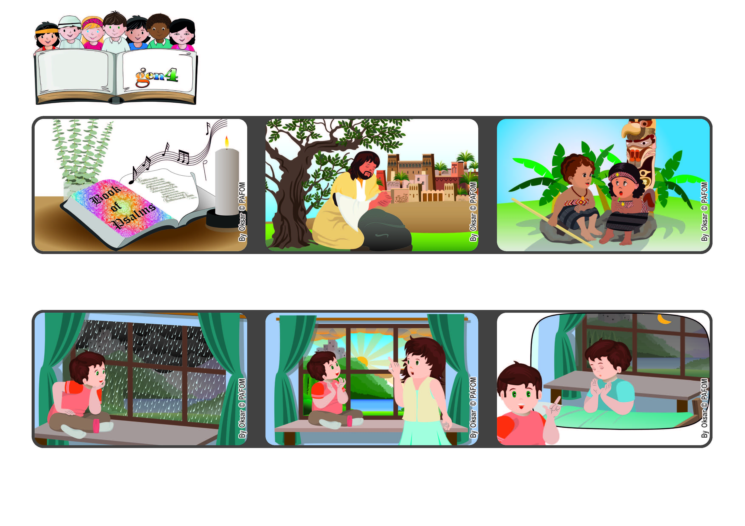
Juin 2022
Parole de Vie
“Tu es mon Dieu ! Je n'ai pas d'autre bonheur que toi.” (Sal 16[15],2)
Jésus, qu'est ce que je peux faire pour toi aujourd'hui ?
Et si c'était parce que chaque soir, avant de dormir, je lui dis que je l'aime très fort ? Francesco, Italie
Un jour, j'ai vu par la fenêtre de ma chambre qu'il pleuvait beaucoup et que le ciel était gris..
A un moment donné, j'ai appelé maman et je lui ai dit : regarde le beau soleil qui sort des nuages maintenant, ... c'est vraiment un beau cadeau que Jésus me fait.
L'amour donné à ceux qui nous sont proches nous aidera à sentir la présence de Dieu dans nos cœurs et nous nous tournerons naturellement vers Lui. Dieu ne nous laissera jamais seuls.
Dans le livre des Psaumes de la Bible, il y a de belles prières comme celle-ci : " C'est toi Seigneur mon unique bien ".
Jésus nous a aussi appris à prier, nous faisant découvrir que Dieu est un Père très bon qui aime tout le monde.
"© PAFOM, Dessins et texte sous la direction du Centre Gen4”
Les gen4 sont les enfants du Mouvement des Focolari dont Chiara Lubich est la fondatrice.

